附件1
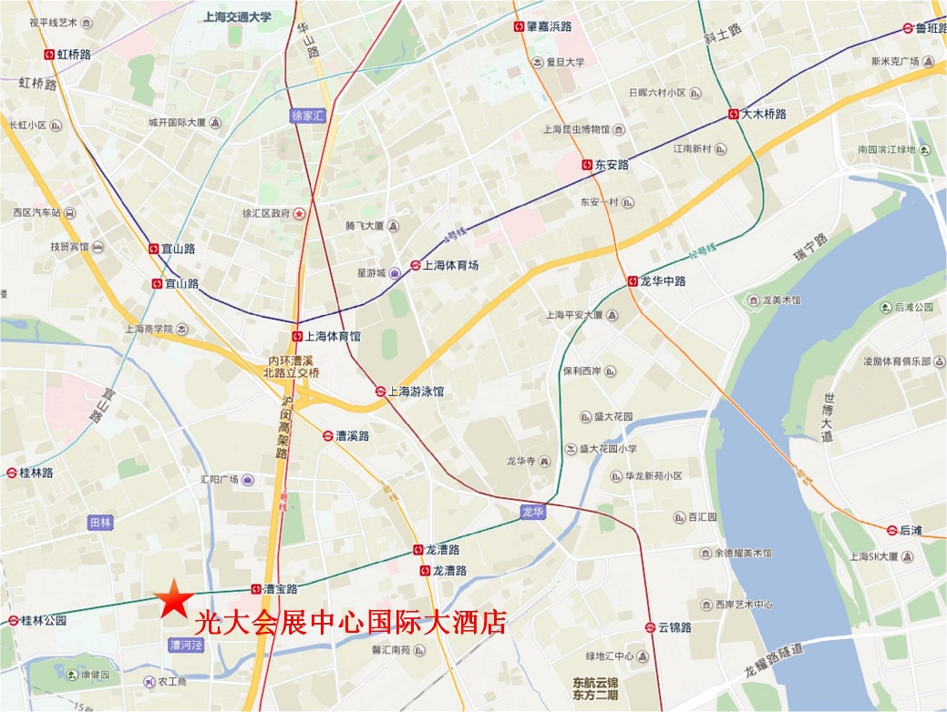
酒店路线图

一、报到及会议地点
光大会展中心国际大酒店(上海市徐汇区漕宝路66号)
二、乘车路线
1、上海站
乘地铁1号线，自上海火车站（莘庄方向）至漕宝路站下车，4口出向西沿漕宝路步行850米到达酒店。
2、上海南站
乘地铁1号线，自上海南站（富锦路方向）至漕宝路站下车，4口出向西沿漕宝路步行850米到达酒店。
3、上海虹桥站
乘地铁10号线，自虹桥火车站（新江湾城方向）至虹桥路站下车；站内换乘地铁4号线（宜山路方向）至上海体育馆站下车；站内换乘地铁1号线（莘庄方向）至漕宝路站下车；4口出向西沿漕宝路步行850米到达酒店。
4、上海西站
乘地铁11号线，自上海西站（迪士尼方向）至徐家汇站下车；站内换乘地铁1号线（莘庄方向）至漕宝路站下车；4口出向西沿漕宝路步行850米到达酒店。
5、上海虹桥国际机场
乘地铁10号线，自虹桥1号航站楼站（新江湾城方向）至虹桥路站下车；站内换乘地铁4号线（宜山路方向）至上海体育馆站下车；站内换乘地铁1号线（莘庄方向）至漕宝路站下车；4口出向西沿漕宝路步行850米到达酒店。
6、上海浦东国际机场
乘地铁2号线东延伸段，自浦东国际机场站（广兰路方向）至广兰路站下车；换乘地铁2号线（徐泾东路方向）

